CI121 Scheda creata il 21-22 novembre 2023
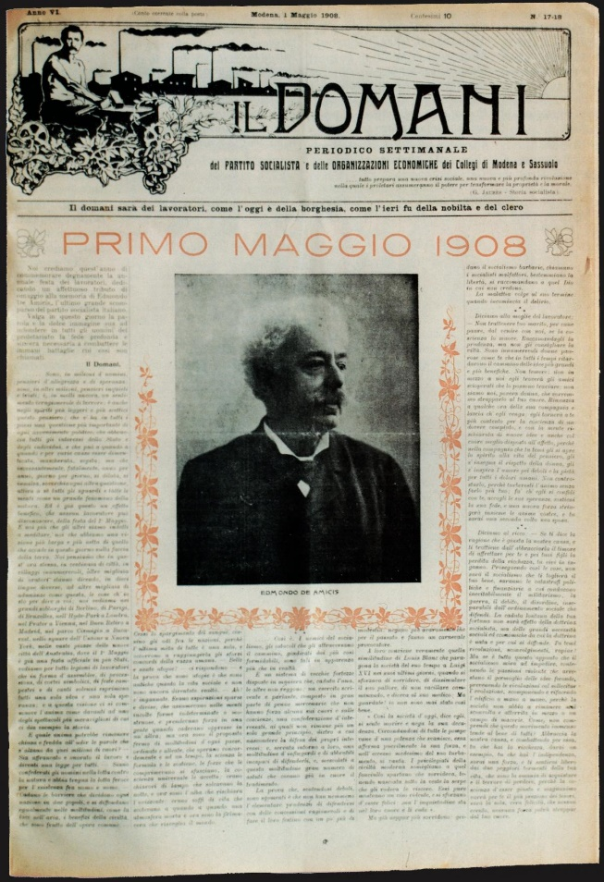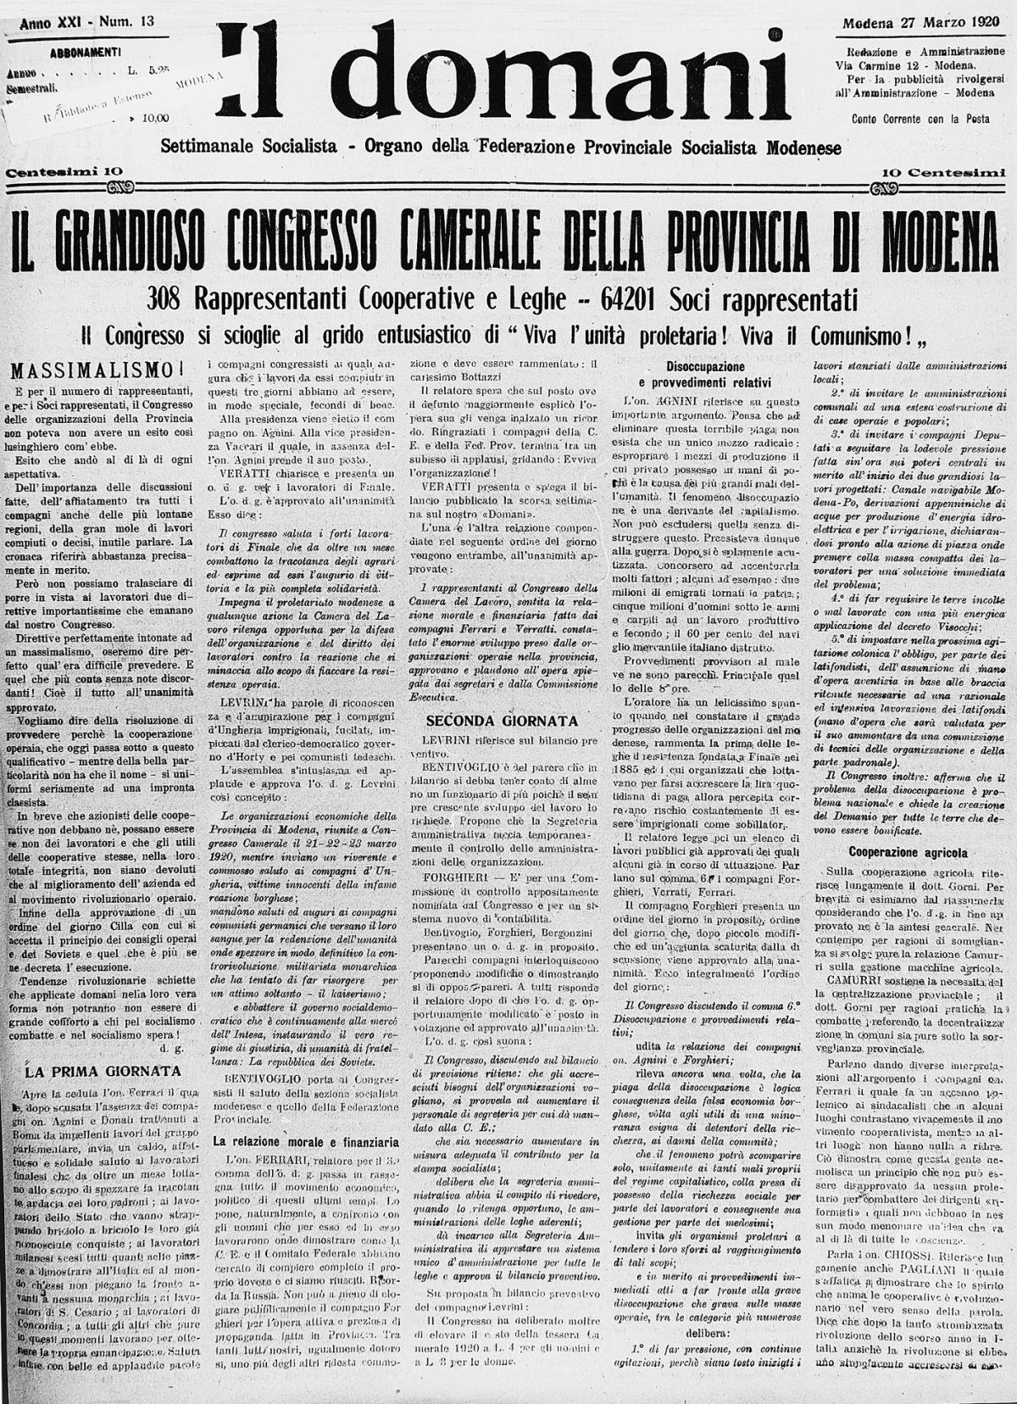
Descrizione storico-bibliografica
Il *domani : periodico settimanale del Partito socialista della provincia di Modena. - Anno 1, n. 1 (13 maggio 1900)-anno 4 (1904); anno 5 (1907)-anno 22 (1921); 2. serie, anno 45, n. 29 (novembre 1945)- . - Modena : [s. n.], 1900-1993. - volumi ; 37 cm. ((Il sottotitolo varia: organo della Federazione di Modena del Partito socialista italiano di unita proletaria (1945); settimanale emiliano-romagnolo del Partito socialista italiano (1947). – Il luogo e l’editore variano: Bologna : STEB (1947). - Il formato varia: 50 cm (1945). - BNI 1900-6898. - CFI0351734; MOD0344797; MOD0820354
Da Anno 1, n. 1 (22 gennaio 1905) ad anno 2, n. 62 (1906) ha il titolo: Il *socialista
Autore: Partito socialista italiano; Partito socialista italiano : Federazione di Modena; Partito socialista italiano di unità proletaria <1943-1947> : Federazione <Modena>

Il *socialista : organo del Partito socialista della provincia di Modena e delle organizzazioni di mestiere. - Anno 1, n. 1 (22 gennaio 1905)-anno 2, n. 62 (1906). - Modena : [s. n.], 1905-1906 (Mirandola : Tip. cooperativa). - 2 volumi ; 44 cm. ((Settimanale. - CUBI 557305. - BNI 1905-4913. - CFI0366361

Soggetto: Socialismo – Modena <prov.> - 1900-1993

Informazioni storico-bibliografiche

1900. Un giornale per l’unità del socialismo. Nasce “Il Domani”
Il gruppo dirigente provinciale del Psi, con lo scopo di far risorgere il partito dopo la repressione del 1898, fonda il giornale “Il Domani”, che esce per la prima volta il 13 maggio 1900. La sede della redazione del giornale è presso il circolo socialista di via Torre 10. La libreria Pagliani, sotto al portico del collegio di San Carlo è invece il centro di distribuzione del settimanale e di raccolta delle sottoscrizioni. In particolare, il principale obiettivo dell’operazione editoriale è la rinascita e l’unità politica e organizzativa del Psi provinciale e delle organizzazioni economiche e sociali a esso collegate, connotate, fino a quel momento, da un forte policentrismo nel territorio provinciale.
Il socialismo modenese si era infatti sviluppato prevalentemente nella bassa pianura, meno nel capoluogo e debolmente a sud della via Emilia fino alle zone collinari. Strettamente correlato al lavoro – che per la provincia di Modena è principalmente quello agricolo – si era manifestato già dall’ultimo ventennio dell’Ottocento sull’onda dei lavori di bonifica che avevano coinvolto migliaia di braccianti associati nelle prime leghe e cooperative di lavoro. Esistevano tre distinte correnti socialiste ognuna con un suo leader, con un suo giornale e con un suo territorio di riferimento. La prima ha come leader Alfredo Bertesi: ultra-gradualista, attivo nel carpigiano con un sistema autosufficiente, basato su una stretta interazione tra cooperative, leghe e Società di mutuo soccorso, con l'appoggio delle istituzioni statali e di organizzazioni di imprenditori. La seconda ha come leader Gregorio Agnini: vicino alle posizioni dell’intransigentismo classista, uno dei primi cinque deputati socialisti in Parlamento (1891-1924), è un cosiddetto ‘apostolo’ della prima fase del movimento, ma anche un creatore di cooperative e associazioni, una sorta di deputato regionale per la città di Modena e l'area di Finale Emilia. La terza ha come leader Ottavio Dinale: professore, propagandista, sindacalista con una forte impostazione classista della lotta e posizioni estreme in tutte le questioni, è il punto di riferimento delle organizzazioni della Bassa padana, costituite per lo più da bracciantato dequalificato e disoccupato per la maggior parte dell'anno.
Sebbene da tempo fossero presenti sul territorio organi socialisti locali, una vera e propria federazione provinciale si costituisce soltanto nell’aprile 1894 nella sede della Lega delle cooperate a conferma che l’associazionismo operaio nella provincia di Modena ha ancora un’importanza maggiore rispetto all’organizzazione partitica. La costituzione della federazione provinciale avviene poco tempo prima dei decreti governativi volti a reprimere associazioni, riunioni e le libertà del movimento cooperativo. Il 2 giugno 1900 alle elezioni politiche per la XXI legislatura, Alfredo Bertesi riconquista il suo seggio elettorale per la Camera dei deputati (Collegio di Carpi) dove era stato eletto per la prima volta nel 1896. Era stato segretario nazionale del partito l’anno precedente, ma la sua base elettorale privilegiata rimaneva nei centri della campagna della Bassa modenese, Novi, Concordia e San Possidonio piuttosto che nella città di Carpi. Dalla Bassa proveniva la forza propulsiva dell’universo socialista dell’intera provincia modenese. Il Collegio di Carpi, grazie alla proliferazione dei circoli socialisti, è infatti uno dei primi in Italia ad essere conquistato dai socialisti.

https://rivoluzioni.modena900.it/timeline/1900-1920/un-giornale-per-lunita-del-socialismo/

